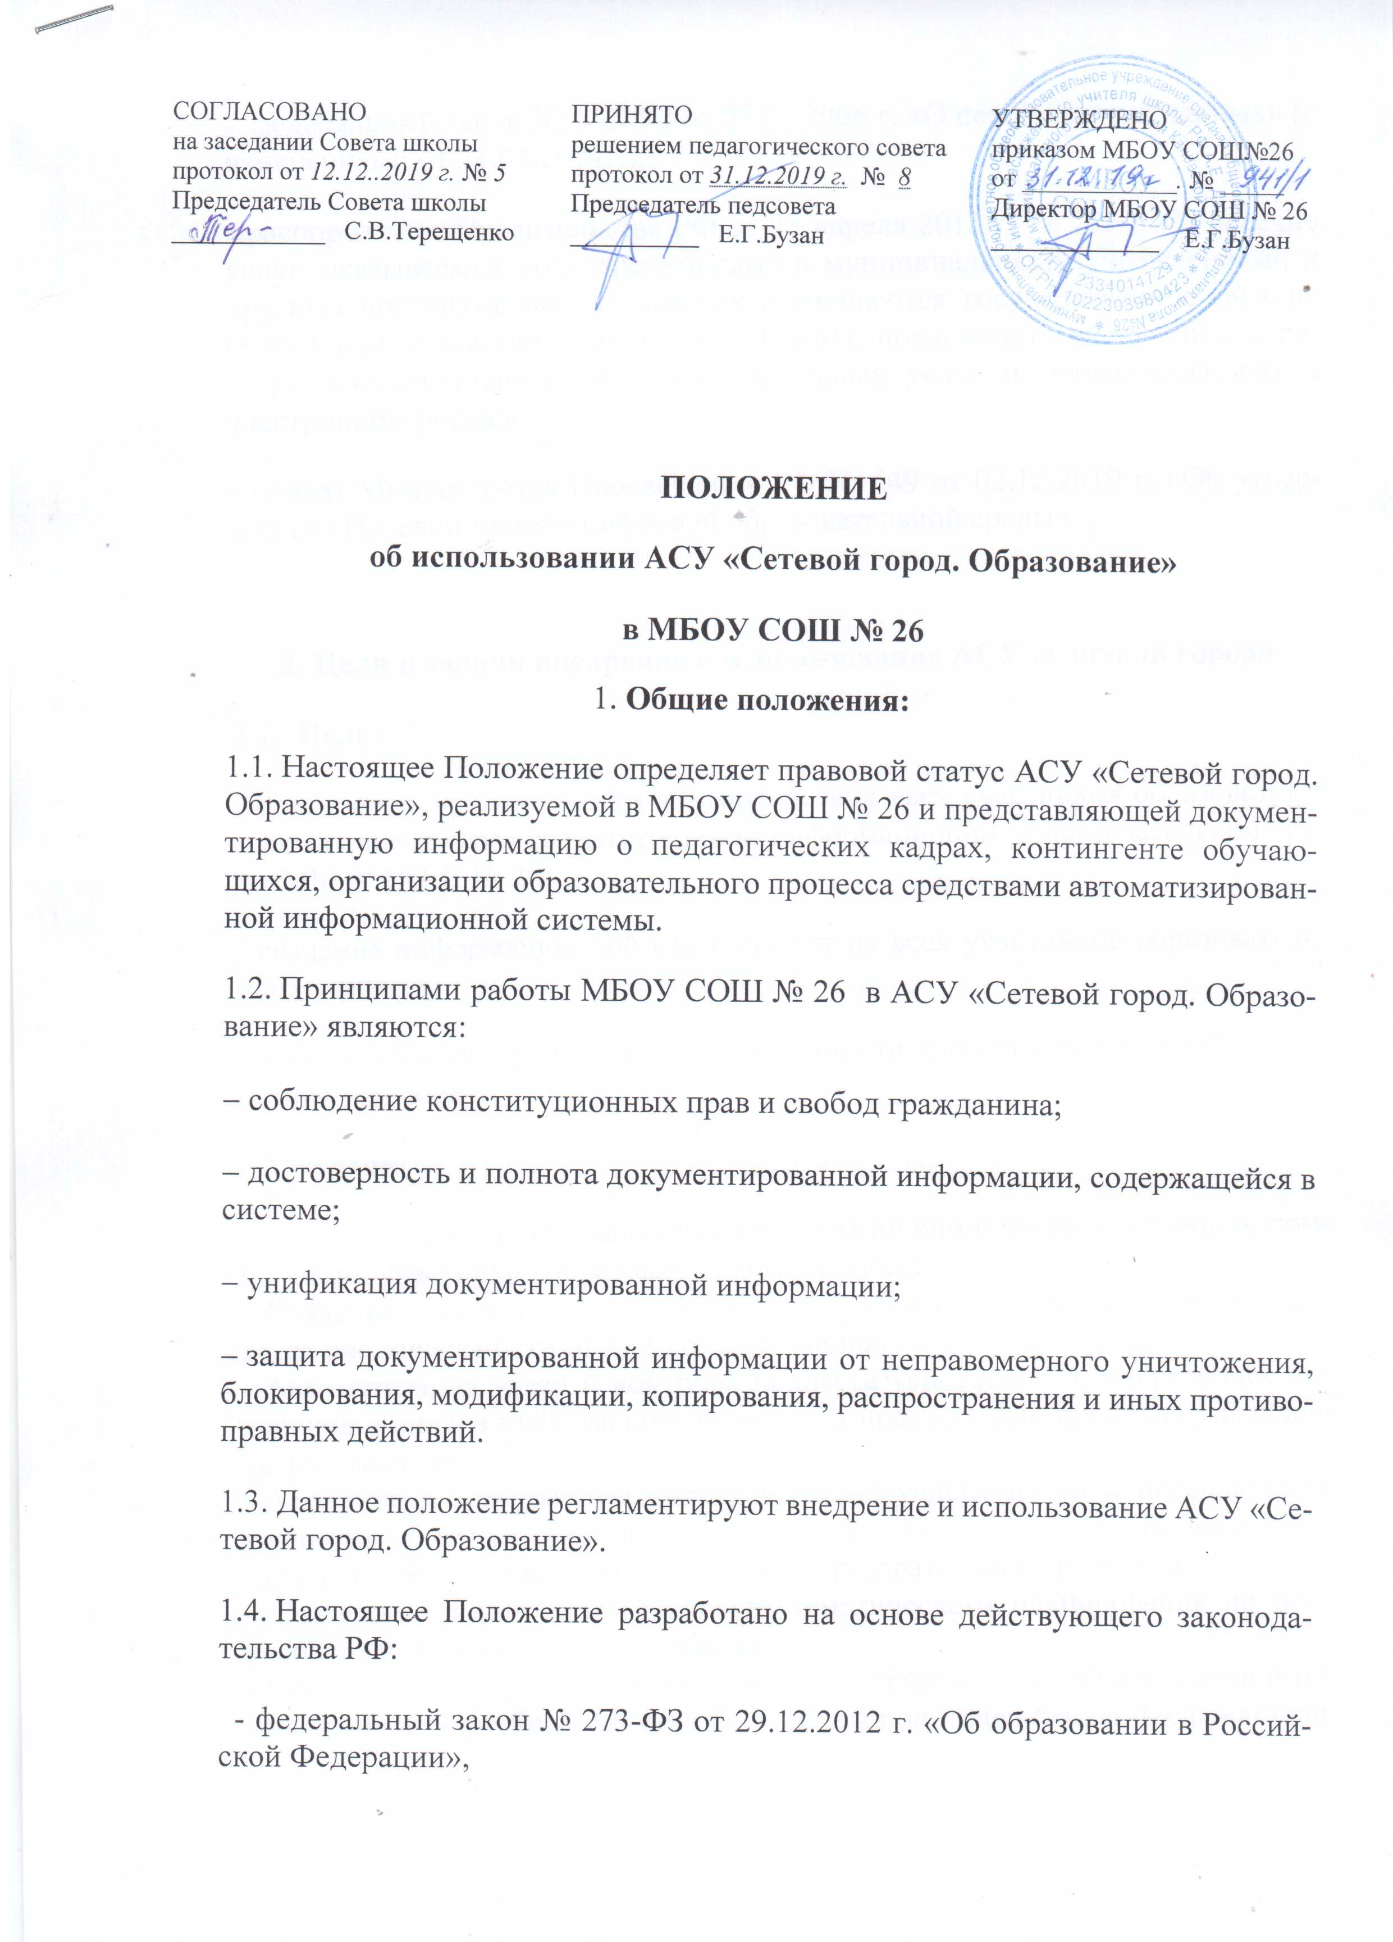
- федеральный закон № 152-ФЗ от 27.07.2006 г. «О персональных данных» (с изменениями от 21.07.2014г.),
- распоряжение Правительства РФ от 25 апреля 2011 г. № 729-р «О перечне услуг, оказываемых государственными и муниципальными учреждениями и другими организациями, в которых размещаются государственное задание (заказ) или муниципальное задание (заказ), подлежащих включению в реестры государственных или муниципальных услуг и предоставляемых в электронной форме»,
- приказ Министерства Просвещения РФ № 649 от 02.12.2019 г. «Об утверждении Целевой модели цифровой образовательной среды».

2.​ Цели и задачи внедрение и использование АСУ «Сетевой город»
2.1.​ Цель:
- повышение эффективности взаимодействия всех участников образовательного процесса через развитие единой информационно - образовательной среды МБОУ СОШ № 26;
- создание информационной базы данных на всех участников образовательного процесса;
- информирование родителей об успеваемости и посещаемости учебных занятий учениками.
2.2.​ Задачи:
- Формирование дополнительных информационно-коммуникационных компетенций участников образовательного процесса.
- Создание условий для взаимодействия участников образовательного процесса вне зависимости от их местоположения.
- Автоматизация учѐта и контроля процесса успеваемости, оперативное получение и анализ информации об учебном процессе для принятия управленческих решений.
- Хранение в электронном виде данных об успеваемости и посещаемости учащихся, доступ к оценкам за весь период ведения журнала, по всем предметам, в любое время всем участникам образовательного процесса.
- Создание единой базы календарно-тематического планирования по всем учебным предметам и параллелям классов.
- Обеспечение оперативного контроля за успеваемостью обучающихся и посещением ими учебных занятий со стороны родителей (законных представителей), объективное информирование родителей (законных представителей) о ходе и содержании образовательного процесса в школе.
- Повышение объективности выставления промежуточных и итоговых отметок, прогнозирование успеваемости отдельных учеников и класса в целом.
- Контроль выполнения образовательных программ, утвержденных учебным планом на текущий учебный год.
3.​ Функции и деятельность АСУ «Сетевой город. Образование»
в МБОУ СОШ № 26.
3.1.АСУ«СГО» представляет следующую совокупность сведений:
- сведения о ходе и содержании образовательного процесса, в том числе расписание занятий на текущий учебный период;
- перечень изучаемых тем и содержание выдаваемых обучающемуся домашних заданий на уроках текущего учебного периода;
- результаты текущего контроля успеваемости и промежуточной аттестации обучающегося, включая сведения об оценках успеваемости, сведения о содержании занятий и работ, по результатам которых получены оценки;
- сведения о посещаемости уроков обучающимся за текущий учебный период.

3.2. Основными принципами предоставления электронного дневника являются:
- бесплатность для получателя;
- конфиденциальность предоставляемой информации;
- доступность для соответствующих групп пользователей получения информации о текущей успеваемости обучающихся.
Конфиденциальность предоставляемой информации обеспечивается за счѐт авторизированного доступа к информации в электронном дневнике, ограниченной сведениями о конкретном обучающемся.

3.3. Родители (законные представители) и учащиеся имеют ограниченный доступ к данным АСУ «СГО» только к собственным данным в электронном дневнике, используют электронный дневник для их просмотра и ведения п реписки.
3.4. Обучающиеся и их родители (законные представители) получают реквизиты доступа к электронному дневнику у классного руководителя или у администратора АСУ “СГО”.
3.5.​ Участниками являются:
−​ системный администратор;
−​ сетевой администратор (координатор);
−​ учитель-предметник;
−​ классный руководитель;
−​ обучающиеся МБОУ СОШ № 26;
−​ их родители и законные представители.
3.6.​ Функции участников:
Системный администратор – техническое и технологическое сопровождение АСУ «Сетевой город. Образование».
Сетевой администратор (координатор) – администрирование деятельности участников сетевой системы, обеспечение функционирования АСУ «Сетевой город. Образование».
Учитель-предметник – организация учебного процесса с использованием возможностей АСУ «Сетевой город. Образование».
Классный руководитель – информационное обеспечение базы данных класса.
Обучающиеся школы и их родители (законные представители) – использование возможностей АСУ «Сетевой город. Образование».
3.7.​ Виды деятельности участников АСУ «Сетевой город».
Системный администратор –
- обеспечивает работоспособность системы и сервера;
- обеспечивает правильную техническую эксплуатацию, бесперебойную работу структурированных кабельных систем СКС;
- осуществляет подготовку серверов, локальных сетей и программы;
- проводит мониторинг локальной сети и оборудования;
- составляет инструкции по работе с программным обеспечением.
Сетевой администратор (координатор) зам.директора по УВР:
- определяет стратегию и тактику внедрения и использования АСУ «Сетевой город. Образование» в МБОУ СОШ № 26;
- планирует, контролирует, анализирует деятельность участников сетевой школы; обеспечивает выполнение основных принципов работы с документированной информацией в АСУ «Сетевой город. Образование»;
- проводит систематический мониторинг использования АСУ «Сетевой город. Образование» участниками школы;
- оказывает технологическую поддержку пользователей АСУ «Сетевой город. Образование»;
- осуществляет координацию деятельности пользователей на отдельных участках АСУ «Сетевой город. Образование»;
- формирует учебные периоды и учебный план на учебный год;
- закрепляет учителей за учебными предметами, производит деление учеников на подгруппы;
- регулярно ведет «Книгу движения учащихся».
Учитель-предметник:
- планирует учебную деятельность и размещает информацию о ней в АСУ «Сетевой город. Образование»;
- использует возможности АСУ «Сетевой город. Образование» для организации образовательного процесса;
- своевременно обновляет документируемую информацию;
- проводит консультирование по вопросам сетевого обучения;
- осуществляет регулярную (не реже 1 раза в неделю) контрольно - оценочную деятельность средствами электронного журнала;
- при делении по предмету класса на подгруппы, состав подгруппы определяют учителя этих подгрупп, совместно с классным руководителем. Записи ведутся индивидуально каждым учителем, ведущим подгруппу;
- вносят в раздел “Планирование уроков” необходимые варианты календарно тематических планов по предмету из рабочих программ, назначают варианты классам, при необходимости производят корректировку плана;
- на странице «Темы уроков и задания» вводят тему, изученную на уроке, выполненные задания, тип этих заданий и задания на дом. Количество часов по каждой теме должно соответствовать утверждѐнному календарно-тематическому планированию по предмету;
- в случае проведения письменных контрольных (тестовых) работ проверка работ учителем и выставление отметок в ЭЖ осуществляется в сроки, предусмотренные нормами проверки письменных работ.
Классный руководитель –
- средствами АСУ «Сетевой город. Образование» собирает и размещает (на основе согласий на обработку персональных данных) документируемую информацию об учащихся класса и их родителях (и лицах их заменяющих);
- планирует воспитательную деятельность и размещает информацию о ней;
- поддерживает связь с обучающимися и их родителями по вопросам работы в системе;
- регулярно, не реже одного раза в учебную четверть, проверяют изменение фактических данных и при наличии таких изменений вносят соответствующие поправки в личные;
- предоставляют реквизиты доступа родителям (законным представителям) и учащимся своего класса к АИС «СГО»;
- карты учащихся и их родителей (законных представителей) в АИС «СГО»;
- ведет контроль посещаемости учебных занятий обучающимися его класса (не реже 1 раза в неделю).
- предоставляет администрации школы необходимую отчетность по результатам учебных периодов.
4.Права и ответственность пользователей

4.1. Права:

- пользователи имеют право доступа к ЭЖ ежедневно и круглосуточно;
- все пользователи имеют право на своевременные консультации по вопросам работы с
ЭЖ;
- классные руководители имеют право информировать родителей о состоянии успеваемости и посещаемости их детей через отчеты, сформированные на основе данных ЭЖ;
- в случае выполнения (невыполнения) данного Положения администрация МБОУ СОШ № 26 оставляет за собой право применения мер поощрительного и дисциплинарного характера в соответствии с законодательством Российской Федерации, локальными актами СОШ № 26.

4.2. Ответственность:

- Администратор АСУ «Сетевой город. Образование» несет ответственность за техническое функционирование АСУ «СГО»;

Заместитель директора по учебно-воспитательной работенесет ответственность за:
- своевременное выполнение образовательных программ, практических и лабораторных занятий по всем предметам учебного плана;
- за своевременное выявление и пресечение нарушений в ведении ЭЖ;
- за достоверность внесѐнных учителями оценок и отметок учѐта посещаемости учащихся.

Учителя-предметники несут ответственность за:
- ежедневное и достоверное заполнение электронных журналов успеваемости, своевременное заполнение журнала;
- регулярное и достоверное заполнение оценок и отметок о посещаемости учащихся (или за своевременное и системное выставление отметок, пропусков уроков учащимися);
- своевременное и в полном объеме прохождение календарно-тематического планирования, соответствие записей изученных тем уроков календарно-тематическому планированию;
- исполнение прохождения программного материала;
- выставление итоговой оценки за учебный период и учебный год.

Классные руководители несут ответственность за:
- актуальность списков классов и информации об обучающихся и их родителях (законных представителях);
- своевременное заполнение и редактирование данных учеников (в личной карточке ученика);
- своевременное заполнение и редактирование данных родителей (законных представителей) учеников (в личной карточке родителя (законного представителя));
- своевременное информирование заместителя директора по учебно-воспитательной работе о нарушениях, допускаемых учителями-предметниками при ведении классного журнала;
- своевременное заполнение сведений о пропуске уроков учащимися, о подведении итогов
о количестве дней и уроков, пропущенных каждым учащимся за учебный период и учебный год.

Все пользователи несут ответственность за сохранность персональных данный, находящихся в системе, реквизитов доступа (логин и пароль для входа в систему).

